**初二专题《自然灾害》学习指南**

**学习目标：**

1.运用地图，说出我国自然灾害分布特点。

2.从地理要素作用和联系的角度，分析某自然灾害（以洪涝灾害为例）的形成原因，并说明其产生的影响，培养防灾减灾意识。

1. **观看微课1《自然灾害》完成任务一到任务三。**

**【**任务一】说明我国是一个自然灾害频发的国家

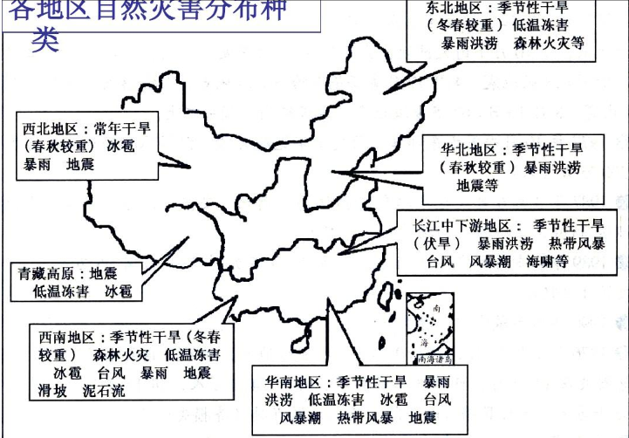

各地区自然灾害分布图

1.图中提到了哪些自然资源？

2.将图中提到的自然灾害进行分类。

3.说出我国自然灾害的特点。

**【**任务二】以洪涝灾害为例，分析成因，说明影响

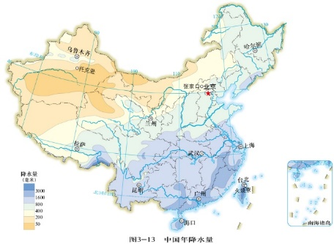结合图文资料，完成以下各题

材料：

2019年6月16日，据应急管理部网站消息，自6月上旬以来，江南华南等地出现强降雨过程，引发多地洪涝灾害。截至6月16日10时，本轮灾害过程已造成浙江、福建、江西、湖南、广东、广西、重庆、贵州8省(区、市)614万人受灾，88人死亡、17人失踪，直接经济损失201.3亿元。

1. 在中国年降水量分布图上圈出发生洪涝灾害的8个省份尝试分析洪涝灾害的成因
2. 说出洪涝灾害的发生时间

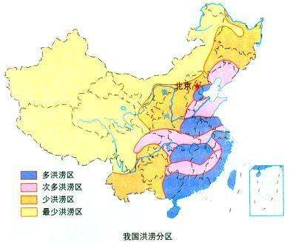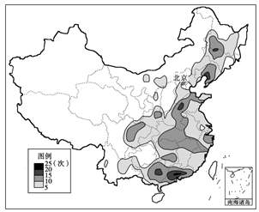

中国洪水频率分布图

3.读我国洪涝分区图和我国洪水频率图，概括洪涝灾害的特点

4.结合图文资料，说明洪涝灾害的影响

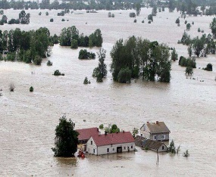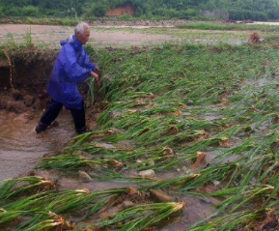

【任务三】结合材料，任选一种气象灾害，完成表格

|  |  |  |  |  |
| --- | --- | --- | --- | --- |
| 气象灾害 | 形成原因 | 发生时间 | 分布特点 | 产生影响影响 |
| 干旱 |  |  |  |  |
| 台风 |  |  |  |  |
| 寒潮 |  |  |  |  |

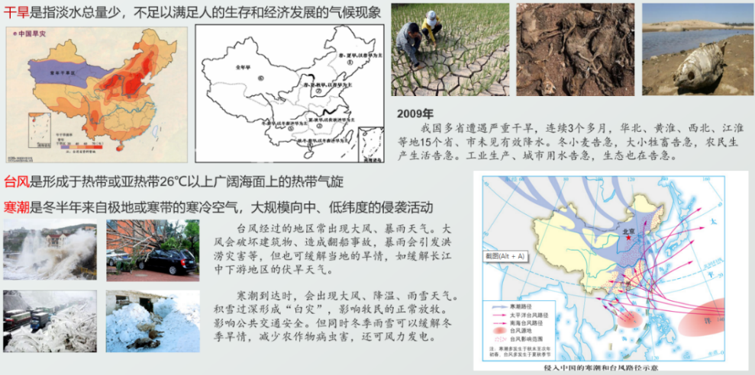

**二、完成课后作业。**

**初二专题《自然资源》学习指南**

**学习目标：**

1.按照资源性质，能正确区分可再生和非可再生资源。

2.以水资源为例，总结复习资源的路径方法，培养可持续发展的意识。

**一、观看微课2《自然资源》完成任务一到任务二。**

**【**任务一】 区分可再生和非可再生资源

1.请将下列资源进行分类

温泉 草地 潮汐能 藏羚羊 永定河 铁矿 可燃冰（天然气水合物）

风能 海鱼 天然气 微生物 太阳能 石油

可再生资源有：

非可再生资源有：

**【**任务二】结合图表资料，完成下列任务

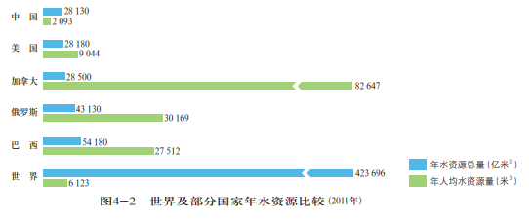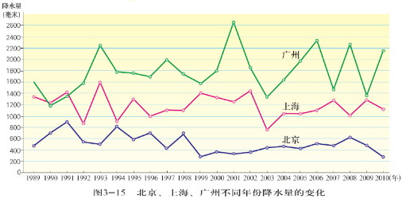

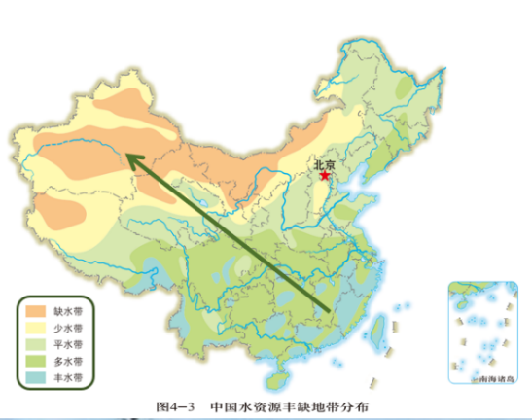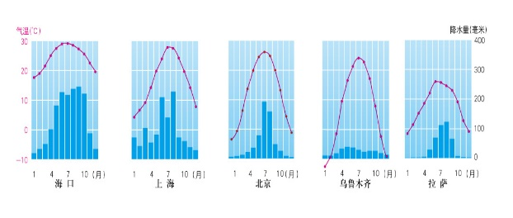

1.概括我国水资源的数量、时空分布特点

2.水资源利用过程中产生的问题

3.解决措施

**二、观看微课3《自然资源典型例题》完成课后作业。**